HÂN HOAN ĐẾN TRƯỜNG SAU KỲ NGHỈ TẾT BÍNH NGỌ

Sau kỳ nghỉ Tết Nguyên đán đầm ấm bên gia đình, cô và trẻ Trường Mầm non Yên Mỹ lại hân hoan trở lại trường trong không khí vui tươi, rộn ràng. Những nụ cười rạng rỡ, những cái ôm thân thương đã làm ấm lại sân trường trong những ngày đầu xuân.
Các cô giáo ân cần đón trẻ bằng tình yêu thương, sự quan tâm chu đáo, giúp trẻ nhanh chóng làm quen lại với nề nếp học tập. Trẻ được tham gia nhiều hoạt động hấp dẫn như kể chuyện về ngày Tết, múa hát, vẽ tranh mùa xuân, chơi các trò chơi dân gian vui nhộn.
Không khí lớp học tràn ngập sắc xuân với hoa đào, hoa mai, những góc trang trí đầy màu sắc do cô và trẻ cùng thực hiện. Qua đó, trẻ được ôn lại những phong tục truyền thống tốt đẹp của dân tộc, thêm yêu quê hương, gia đình.
Bên cạnh đó, nhà trường chú trọng chăm sóc sức khỏe, đảm bảo an toàn, vệ sinh cho trẻ, tạo môi trường học tập thân thiện, an toàn, giúp trẻ phát triển toàn diện.
Ngày trở lại trường sau Tết không chỉ là niềm vui của các bé mà còn là niềm hạnh phúc của các cô giáo khi được tiếp tục đồng hành cùng trẻ trong hành trình khôn lớn.
Sau đây là một số hình ảnh ngộ nghĩnh đáng yêu của các con:

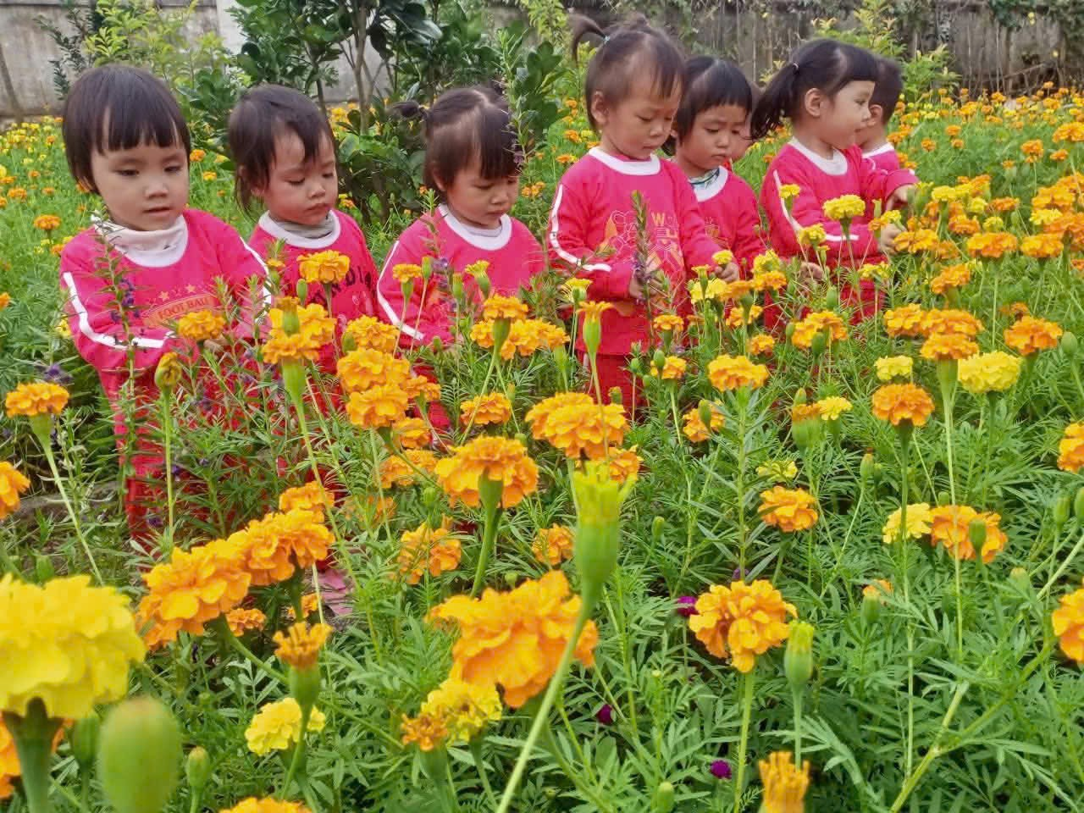
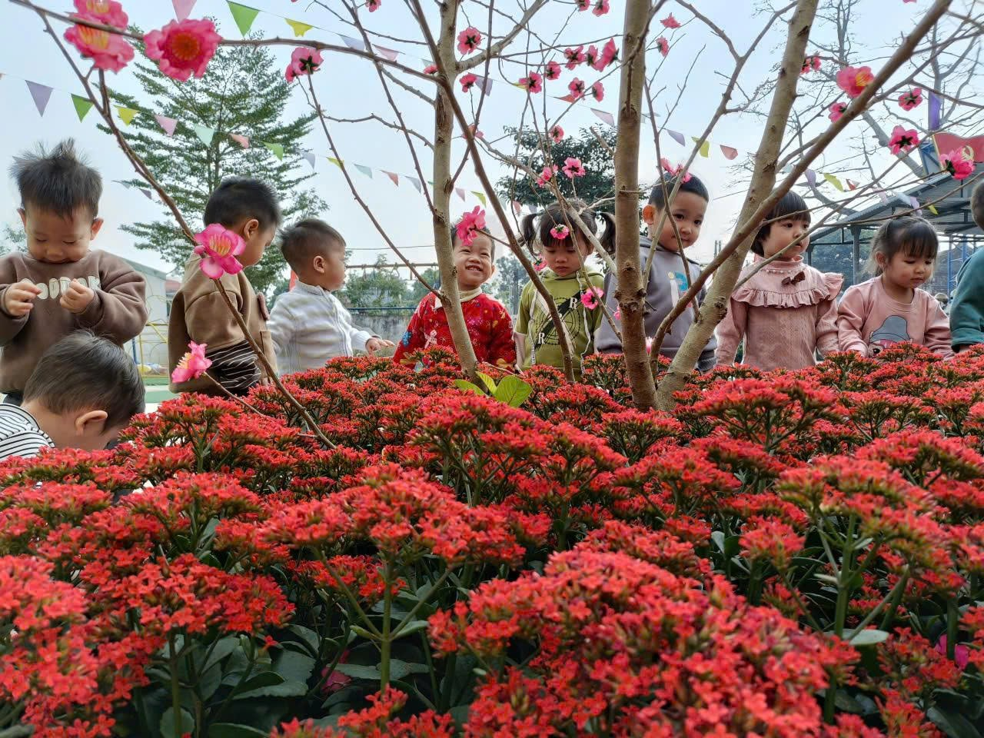

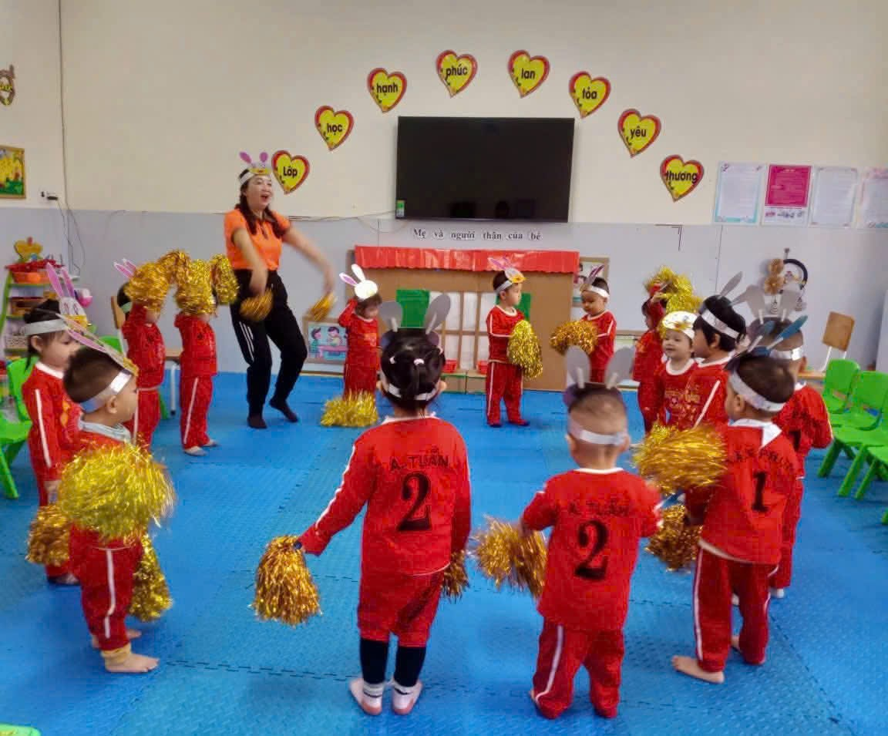
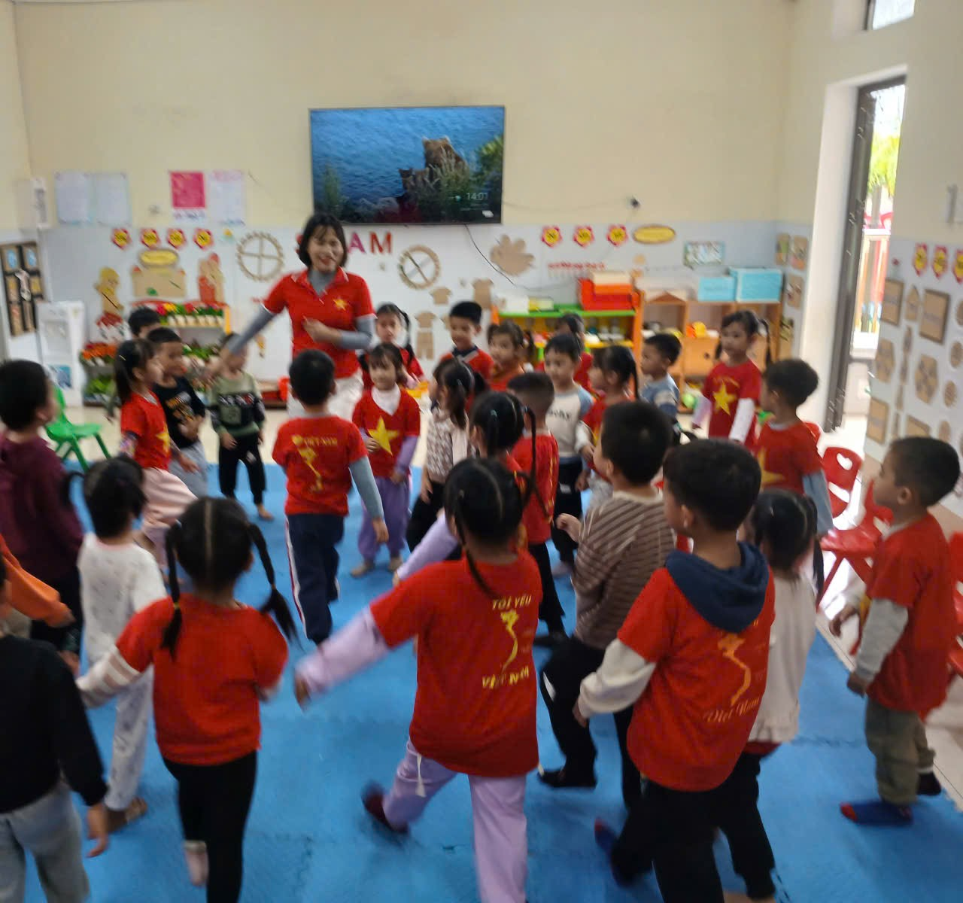

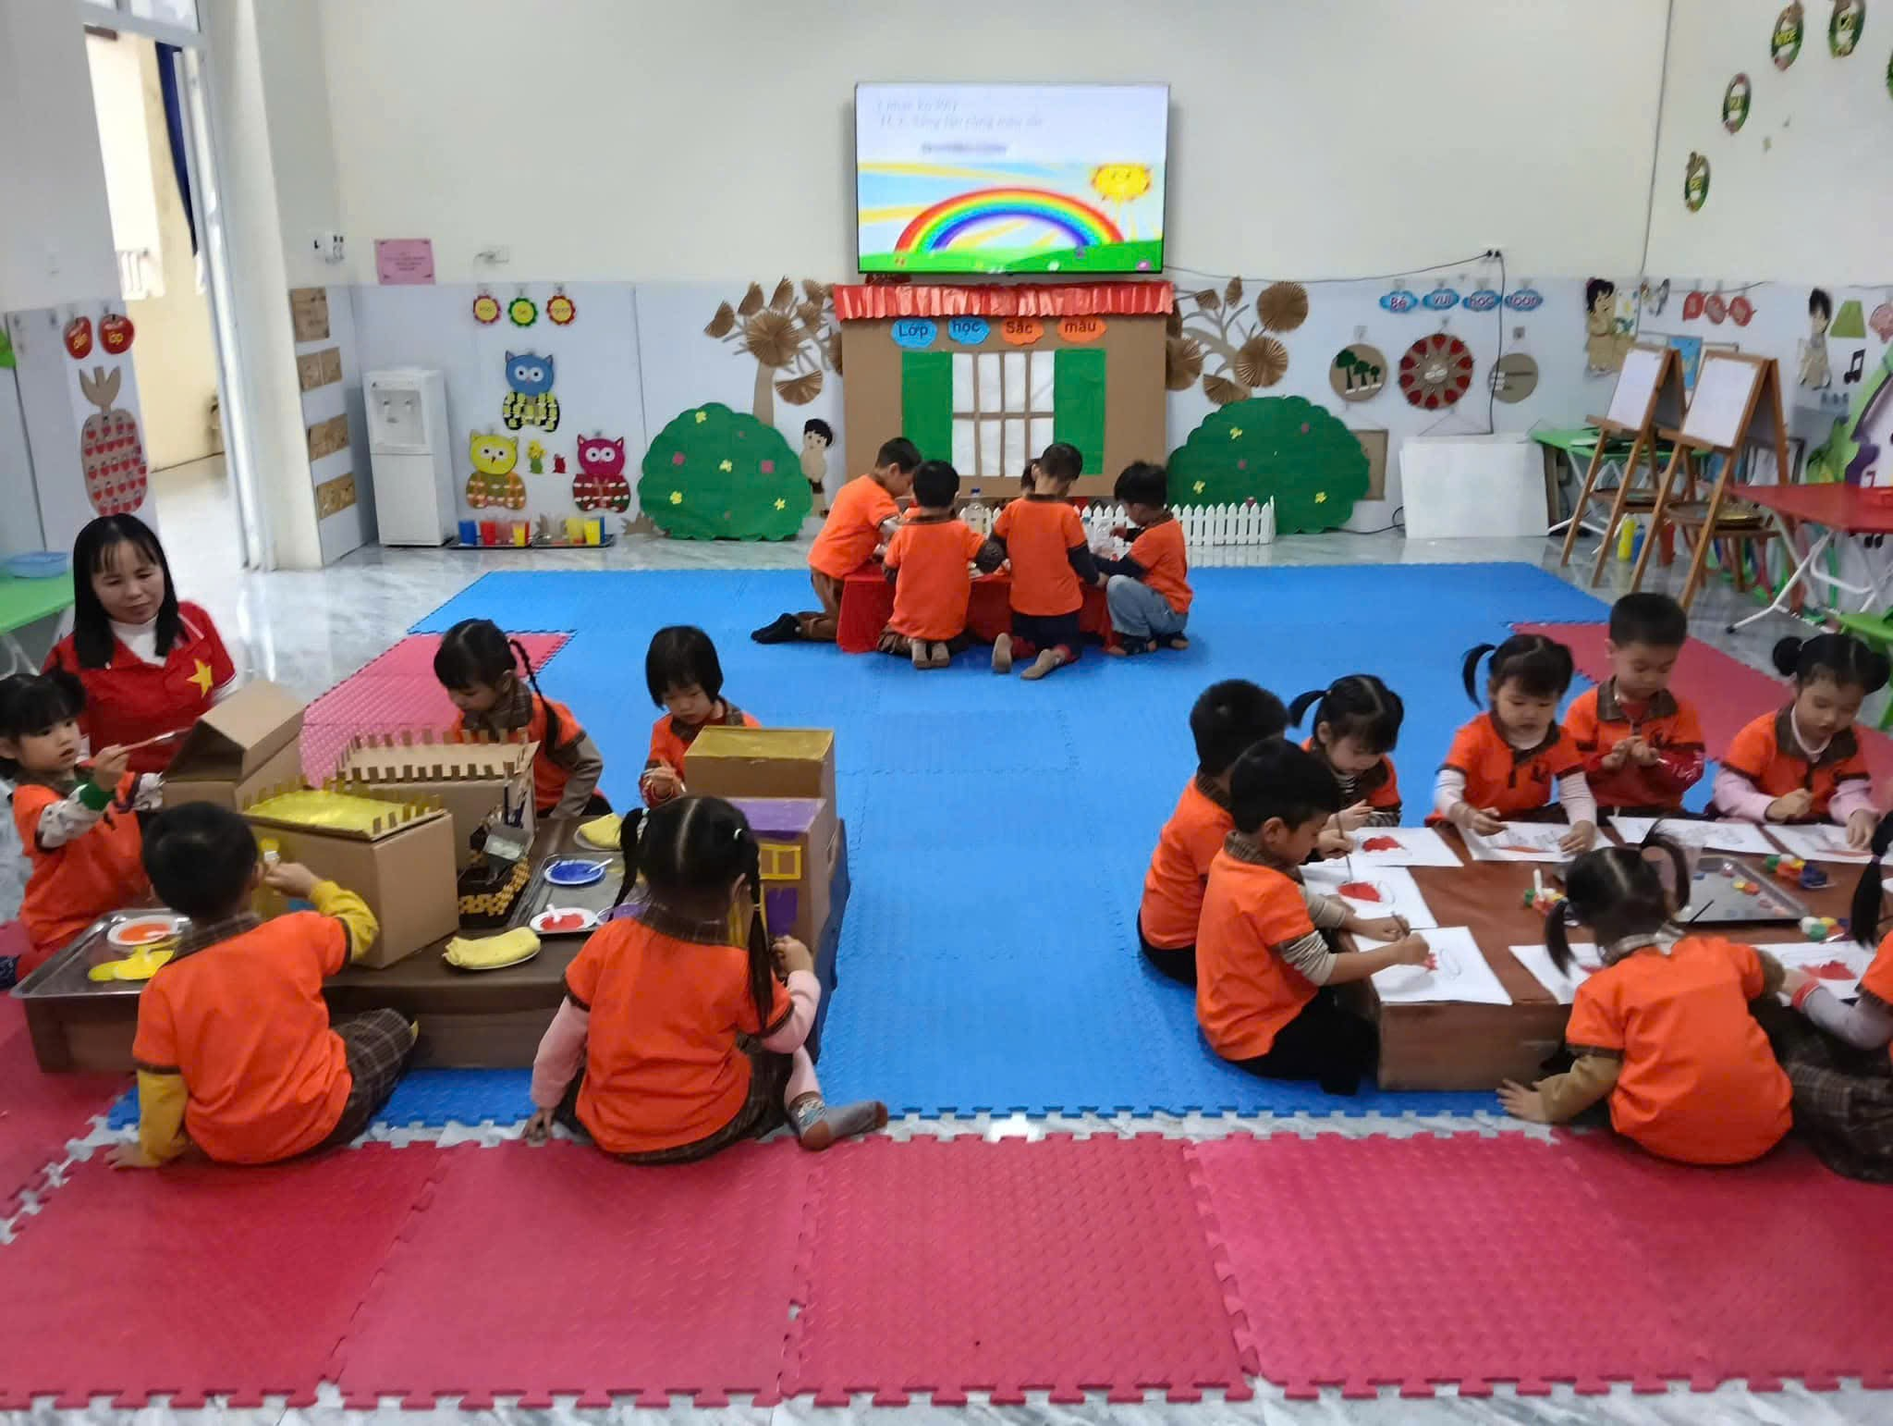
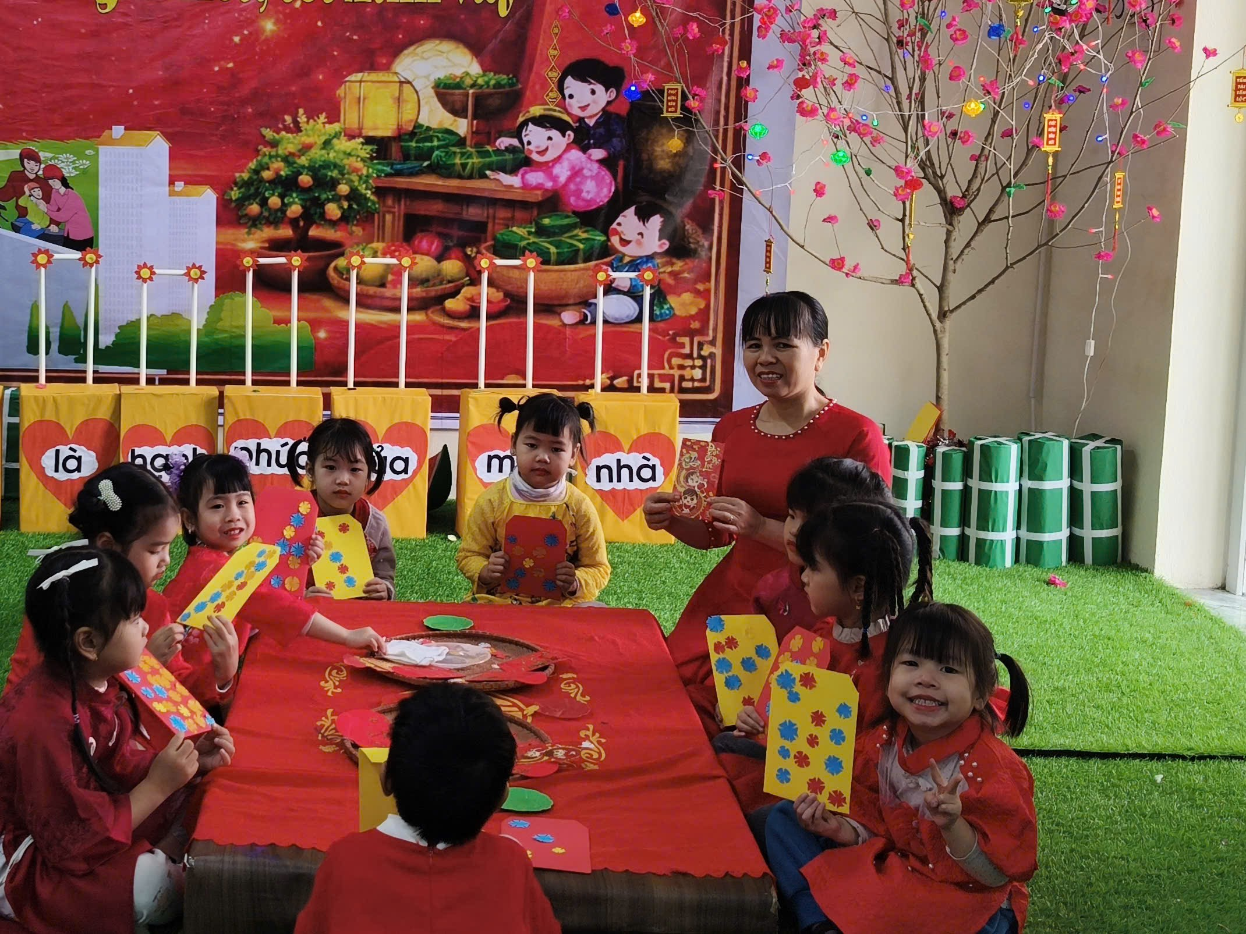
Trường Mầm non Yên Mỹ luôn là mái nhà thứ hai ấm áp, nơi mỗi ngày đến trường là một ngày vui!
Cô mong rằng các con sẽ luôn chăm ngoan, học giỏi, nghe lời ông, bà, bố mẹ, cô giáo…
Cô cùng các con hãy cố gắng để luôn hoàn thành mục tiêu cuối năm học.
Cô chúc các con luôn mạnh khỏe, bình an và hạnh phúc nhé.
Yêu các con nhiều!

Người viết: Lê Thị Hường - TPCMMG, Trường mầm non Yên Mỹ.

